Ćwiczenie 1

Cel wykonania pracy: Opanowanie techniki pracy z symulatorem 64-bitowego procesora RISC w architekturze MIPS64.

Zadanie: Opisane na końcu po wprowadzeniu

MIPS64 ma strukturę procesora z prostym układem rozkazów.
Procesor ma 32 64-bitowych registrów dla liczb całkowitych i 32 64-bitowych rejestrów dla liczb z zmienozycyjnych (rys.1). Rejestr R0 zawsze ma znaczenie 0.

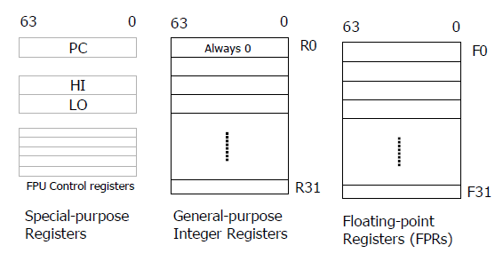

Rys.1 Rejestry dostępne programowo dla procesora MIPS64

Współdziałanie z pamięcią danych odbywa się tylko przez instrukcje Load/Store.
Przykład uruchomienia symulatora:
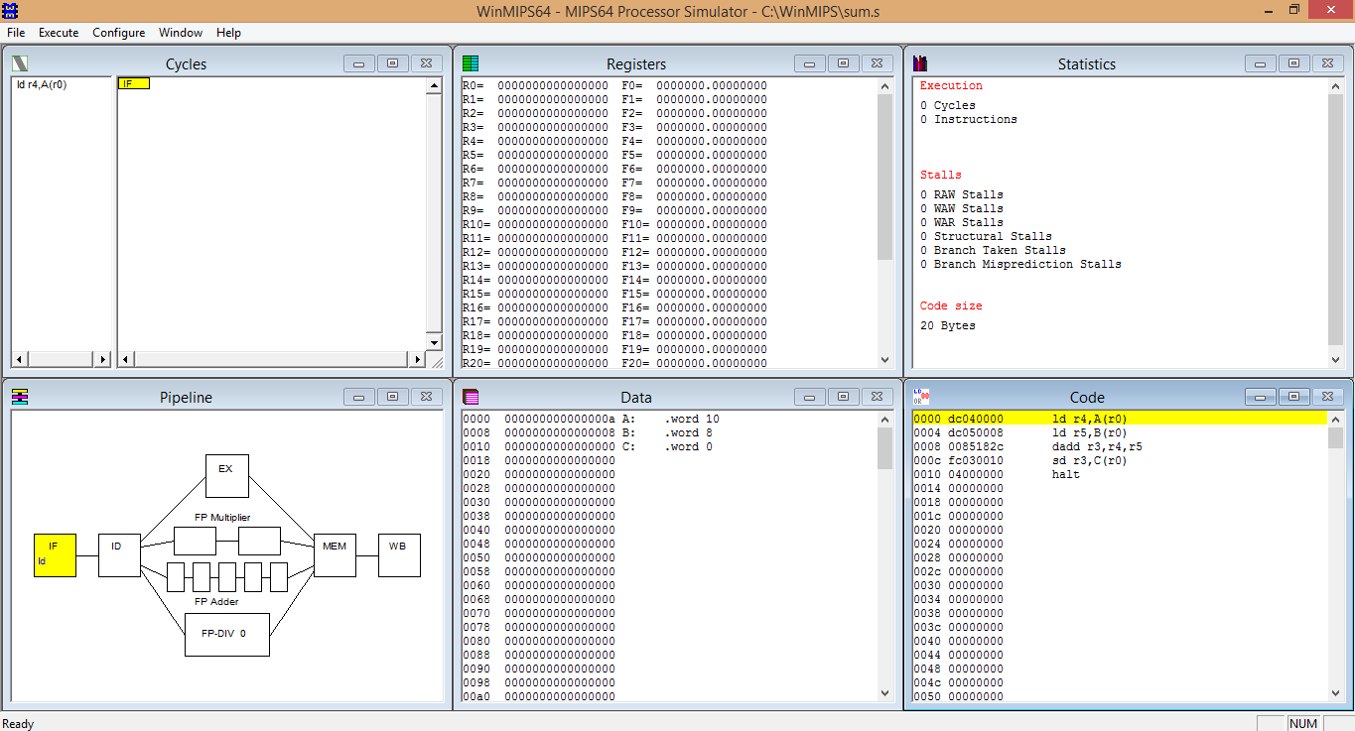 Rys.2. Symulator WinMIPS64 (jest dociążony program sum.s)
Główne okno symulatora zawiera sześć elementów: Pipeline (potok), Code (kod), Data (pamięć danych), Registers (rejestry), Statistics (statystyka) i Cycles (okno wykresu czasowego).

Można zmieniać strukturę i czas wykonania operacji zmienozycyjnych w potoku, pojemność pamięci kodu/danych w punkcie menu Configuration -> Architecture (rys. 4).

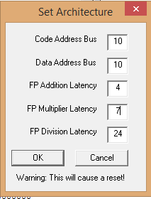

Rys. 4 - Okno konfiguracji symulatora.

2. Ładowanie programu
Za pomocą standardowego tekstowego edytora stworzyć plik, na przykład sum.s. Nastepnie kopiujemy kod poniżej i zapisujemy plik.

;*** winMIPS64 //sum.s// C=A+B *****
;*** (c) 2003 CA226, DCU *****
.data
A: .word 10
B: .word 8
C: .word 0
.text
main:
ld r4,A(r0)
ld r5,B(r0)
dadd r3,r4,r5
sd r3,C(r0)
halt

Przed uruchomieniem w symulatorze możemy sprawdzić poprawność kodu poleceniem:
C:\winmips64> asm sum.s

Wynik pojawi się na ekranie lub w pliku poprzez przekserowanie :
C:\winmips64> asm sum.s > report.txt

Przykład zaprezentowano poniżej.
Pass 1 completed with 0 errors
;***************************************
;*** winMIPS64 //sum.s// C=A+B *****
;*** (c) 2003 CA226, DCU *****
;***************************************
00000000 .data
00000000 000000000000000a A: .word 10
00000008 0000000000000008 B: .word 8
00000010 0000000000000000 C: .word 0
00000000 .text
00000000 main:
00000000 dc040000 ld r4,A(r0)
00000004 dc050008 ld r5,B(r0)
00000008 0085182c dadd r3,r4,r5
0000000c fc030010 sd r3,C(r0)
00000010 04000000 halt
Pass 2 completed with 0 errors
Code Symbol Table
main = 00000000
Data Symbol Table
A = 00000000
B = 00000008
C = 00000010

Do startu symulacji, otwieramy plik File/Open. Wszystkie okna symulatora zostaną ustawione w stan początkowy. Po uruchomieniu programu otrzymujemy statystykę. Przeanalizujemy zawartość okna statystyki (Statistics).

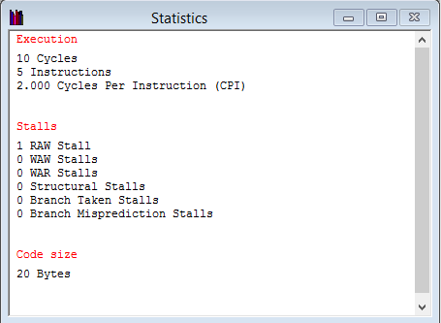

Rys.11. Okno Statystyki

Wszystkie wartości stalls oznaczają, że procesor oczekiwał na rozpoczęcie kolejnej instrukcji, dlatego wynik nie jest optymalny. W przypadku uproszczonej struktury, opóźnienia mogą wzrosnąć. Typ architektury definiujemy w następującym menu:

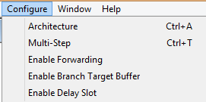

Rys.12 - Zakaz wyprzedzenia

Wyniki prezentuje kolejny rysunek.

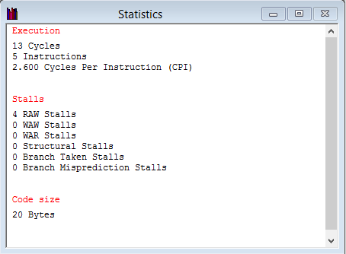

Rys.13 Statystyka wykonania programu z zakazem wyprzedzenia.

Zadaniem projektanta aplikacji jest taka modyfikacja programu aby wykonał się z minimalnymi wartościami stalls.

Zadania:
- Przeanalizuj program wyliczający sumę dla różnych konfiguracji symulatora zgodnie z opisem
- Dla kodu przedstawionego poniżej przebadaj różne konfiguracje symulatora i opisz ich wpływ na realizację programu. W szczególności:
  - Opisz kiedy występują poszczególne opóźnienia
  - Jak realizowane są operacje mnożenia i dzielenia
  - Zoptymalizuj liczbę opóźnień poprzez modyfikację kolejności instrukcji lub zastosowanie dodatkowych rejestrów
.data
CONTROL: .word32 0x10000
DATA: .word32 0x10008
.text
daddi r1,r1,4 ; hazard RAW
dadd r2,r1,r1 ;
dadd r3,r2,r2 ;
dadd r4,r3,r3 ;
daddi r10,r0,0x4000
et: sw r4, 0($r0)
lw r1, 0($r0) ; hazard RAW z pamiecią
dadd r2,r1,r1 ;
dadd r3,r2,r2 ;
dadd r4,r3,r3 ;
bne r4,r10,et
mtc1 r4,f4
mtc1 r3,f3
mul.d f5,f3,f4 ;multiple pipes
add.d f6,f3,f4
div.d f7,f3,f4
mul.d f5,f3,f4 ;block RAW
add.d f6,f3,f5
mul.d f5,f3,f4
add.d f5,f3,f4
add.d f5,f3,f4
mul.d f5,f3,f4
add.d f4,f3,f4
halt

